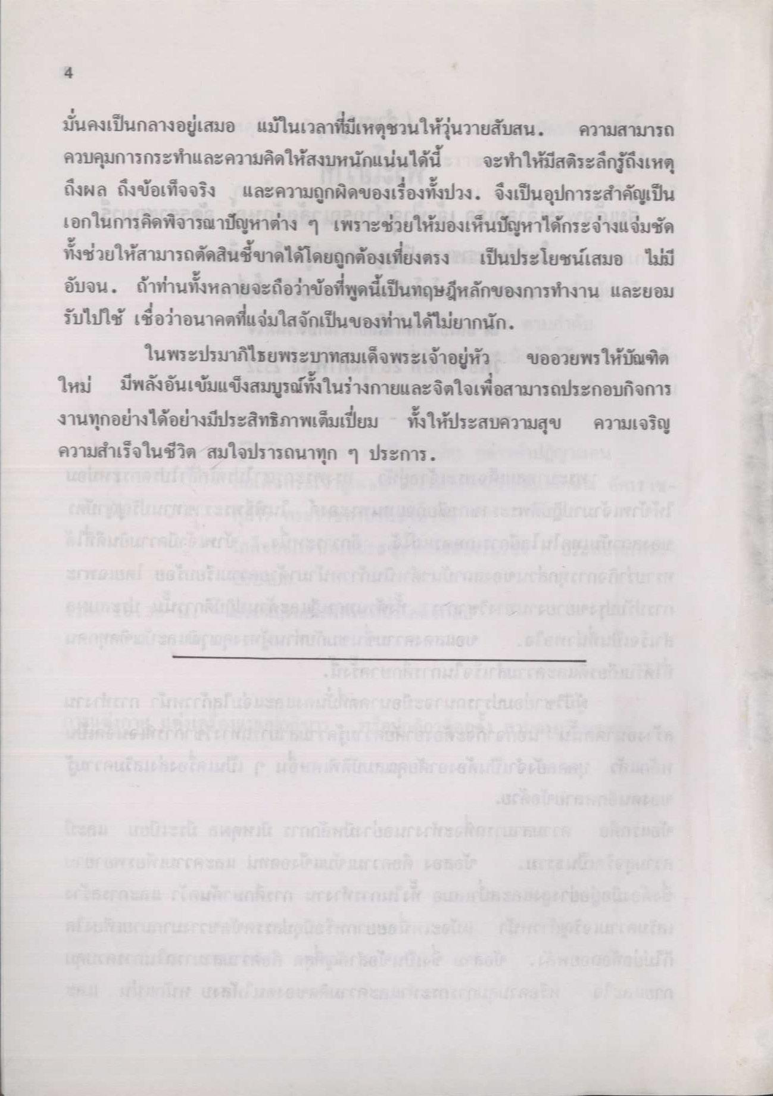
มั่นคงเป็นกลางอยู่เสมอ แม้ในเวลาที่มีเหตุชวนให้วุ่นวายสับสน. ความสามารถ ควบคุมการกระทําและความคิดให้สงบหนักแน่นได้นี้ จะทําให้มีสติระลึกรู้ถึงเหตุ ถึงผล ถึงข้อเท็จจริง และความถูกผิดของเรื่องทั้งปวง. จึงเป็นอุปการะสําคัญเป็น เอกในการคิดพิจารณาปัญหาต่าง ๆ เพราะช่วยให้มองเห็นปัญหาได้กระจ่างแจ่มชัด ทั้งช่วยให้สามารถตัดสินชี้ขาดได้โดยถูกต้องเที่ยงตรง เป็นประโยชน์เสมอ ไม่มี อับจน. ถ้าท่านทั้งหลายจะถือว่าข้อที่พูดนี้เป็นทฤษฎีหลักของการทํางาน และยอม รับไปใช้ เชื่อว่าอนาคตที่แจ่มใสจักเป็นของท่านได้ไม่ยากนัก.
ในพระปรมาภิไธยพระบาทสมเด็จพระเจ้าอยู่หัว ขออวยพรให้บัณฑิต ใหม่ มีพลังอันเข้มแข็งสมบูรณ์ทั้งในร่างกายและจิตใจเพื่อสามารถประกอบกิจการ งานทุกอย่างได้อย่างมีประสิทธิภาพเต็มเปี่ยม ทั้งให้ประสบความสุข ความเจริญ ความสําเร็จในชีวิต สมใจปรารถนาทุก ๆ ประการ.
នគរបាល
เคนเบรค
รับ น
น. จะบรนดดัน

